REPUBLICA MOLDOVA  RAIONUL CRIULENI  CONSILIUL COMUNAL  HÎRTOPUL MARE | 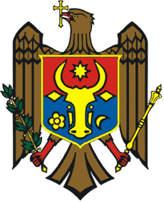 | РЕСПУБЛИКА MОЛДОВА  КРИУЛЯНСКИЙ РАЙОН  CEЛЬСКИЙ СОВЕТ  ХЫРТОПУЛ МАРЕ
MD 4824 s. Hîrtopul Mare,raionul Criuleni, RM MD-4824 с. Хыртопул Маре, района Криулень, РМ
Tel. 0248-72-2-36; 0248-72-2-38 Тел. 0248-72-2-36; 0248-72-2-38
________________________________________________________________
Proiect
DECIZIA nr. 6/8
din 02 noiembrie 2022

Cu privire la aprobarea transferului cu destinație specială
Raportor – Anghelici Eugenia, primarul comunei

Examinînd Dispoziția primarului nr. 48-AB din 19.10.2022 cu privire la corelarea bugetului local pentru anul 2022 cu prevederile Legii bugetului de stat pentru anul 2022, în conformitate cu prevederile Legii nr. 260/2022 privind modificarea Legii bugetului de stat pentru anul 2022 nr. 205/2021, art. 27 alin. (2) al Legii nr. 397/2003 privind finanțele publice locale, 14 alin. 3) al Legii nr. 436/2006 privind administrația publică locală, Consiliul comunal Hîrtopul Mare,
DECIDE:

1. Se aprobă corelarea volumului bugetului local Hîrtopul Mare aprobat pentru anul 2022 ca urmare a majorării veniturilor și cheltuielilor cu 26,1 mii lei pentru asigurarea majorării valorii de referință, cu modificarea sumei transferurilor cu destinație specială de la bugetul de stat către bugetul local Hîrtopul Mare.
2. Responsabil de executarea deciziei se numește dna Birda Svetlana, contabil-șef.
3. Controlul executării prezentri decizii se atribuie dnei Eugenia Anghelici, primarul comunei.
4. Prezenta decizie intră în vigoare la data publicării în Registrul de Stat al Actelor Locale.

Total consilieri – 13, Prezenți - _____
AU VOTAT: pro -___, contra -___, abțineri - ___.

